【会場位置図】

ダイアグラム

AI によって生成されたコンテンツは間違っている可能性があります。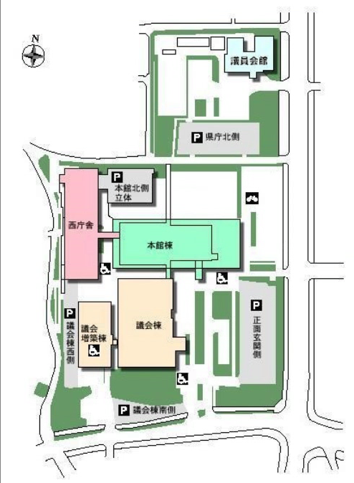※駐車場については、現地参加される方に別途ご連絡いたします。